高三期中考试地理试题
2016年11月
本试卷分第Ⅰ卷（选择题）和第Ⅱ卷（非选择题）两部分，共4页。满分100分，考试时间90分钟。考试结束后，将本试卷以及答题卡和答题纸一并交回。答卷前，考生务必将自己的姓名、准考证号、考试科目填涂在试卷、答题卡和答题纸规定的地方。
第Ⅰ卷
注意事项：第Ⅰ卷为选择题，共30小题，每小题2分，共60分。在每小题给出的四个选项中，只有一个最符合题目要求。每小题选出答案后，用2B铅笔把答题卡上对应题目的答案标号涂黑。如需改动，用橡皮擦干净后，再选择其他答案标号。不能直接写在本试卷上。
读图回答1～2题。
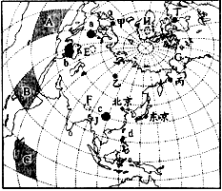
1.图中A、B、C所表示区域的面积，表述正确的是( )
A．A的面积最大 B．B的面积最大
C．C的面积最大 D．A、B、C的面积相同
2.图中a、b、c、d四地没有发生过大地震的可能是( )
A．a B．b C．c D．d
读图，完成3～4题。
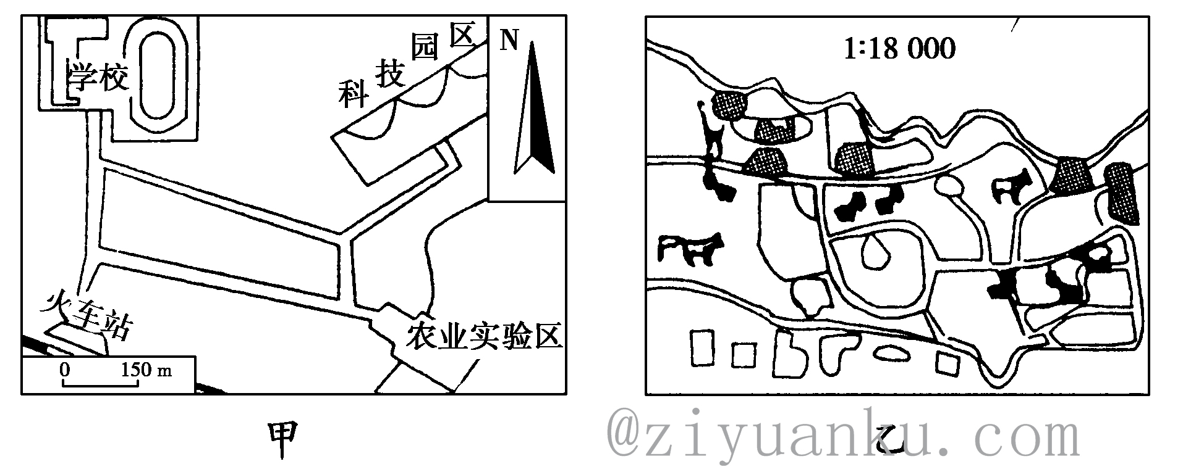
3.有关两图的说法正确的是( )
A．比例尺甲大于乙 B．甲为地图，乙为景观图
C．比例尺均为数字式 D．乙图中的动物形象属于注记
4.关于甲图的叙述，正确的是( )
A．沿公路从火车站到农业实验区，其方向是先向正北后向正东
B．火车站与学校相距约375千米，与农业实验区相距约580千米
C．火车站位于科技园的西南方向
D．若比例尺放大1倍，则图幅面积将增大2倍
读我国某地区等高线图和该地气候资料，回答5～7题。
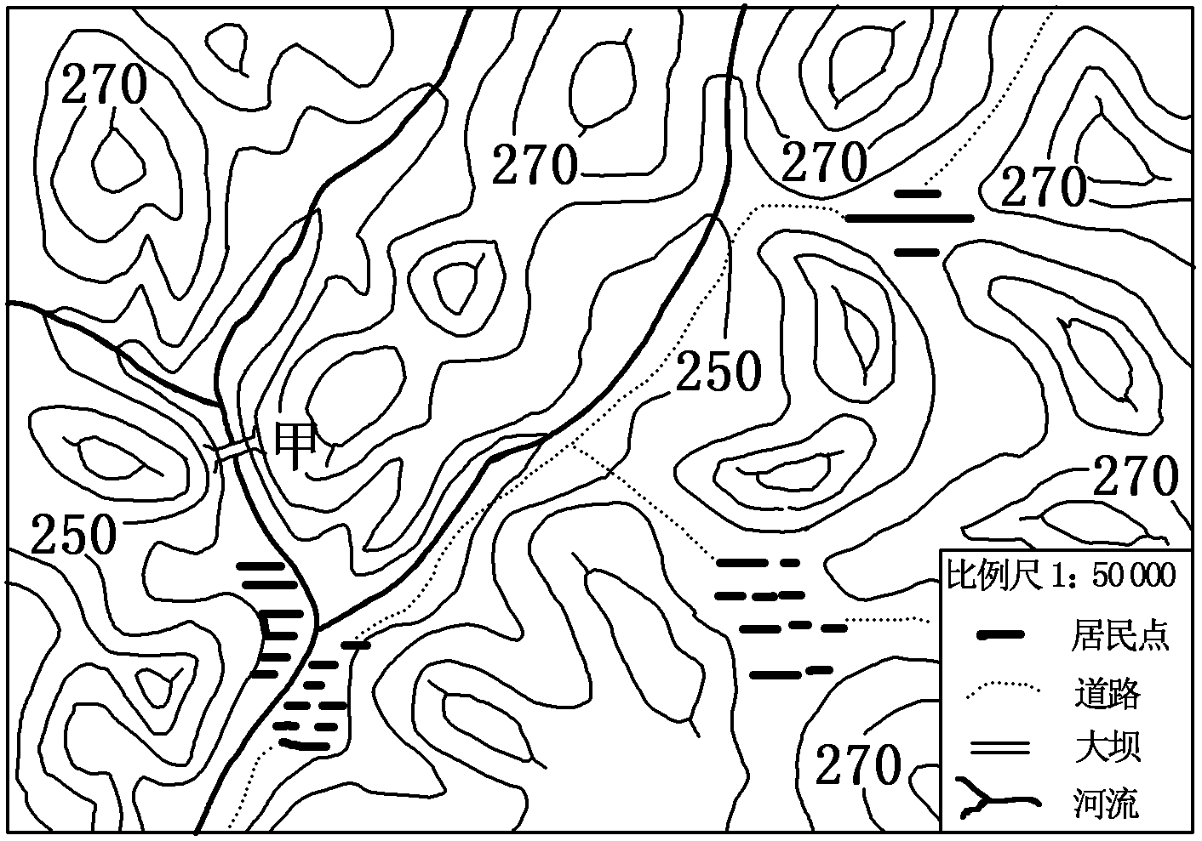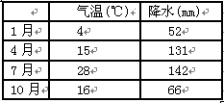
5.甲处大坝能够蓄水的最高水位可能是( )
A．250米 B．260米 C．255米 D．269米
6．图中最高山峰位于大坝的( )
A．西北方 B．东北方 C．西南方 D．东南方
7．图示地区能见到的景观是( )
A．山重水复疑无路，柳暗花明又一村 B．天苍苍，野茫茫，风吹草低见牛羊
C．椰林树荫，水清沙白 D．横看成岭侧成峰，远近高低各不同
读经纬网图，回答8～10题。
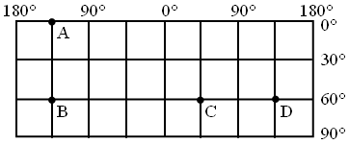
8.设A、B两地和B、C两地之间的最短距离分别为L₁和L₂，则( )
A．L₁和L₂ 相等 B．L₁约为L₂的一半
C．L₁约为L₂的1.5倍 D．L₁约为L₂的两倍
9.若飞机从图中B点飞往D点，沿最短航线飞行，合理的方向是( )
A．一直向东 B．一直向西
C．向东南→东→东北 D．向西南→西→西北
10.若C、D两地同时在晨昏线上，则下列说法一定成立的是( )
A．北京处于全球新一天的范围 B．北半球昼长夜短
C．A点正午太阳高度大于武汉 D．B点的日出方向为东北方
读下图，完成11～12题。
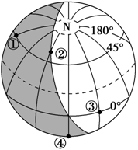
资*源%库11．图中白昼时间最长的是( )
A．① B．② C．③ D．④
12．②地日落时刻是( )
A．16时 B．18时 C．20时 D．22时
下图中①②③④分别为二分二至日气压带、风带分布示意图的一部分，读图回答13～15题。
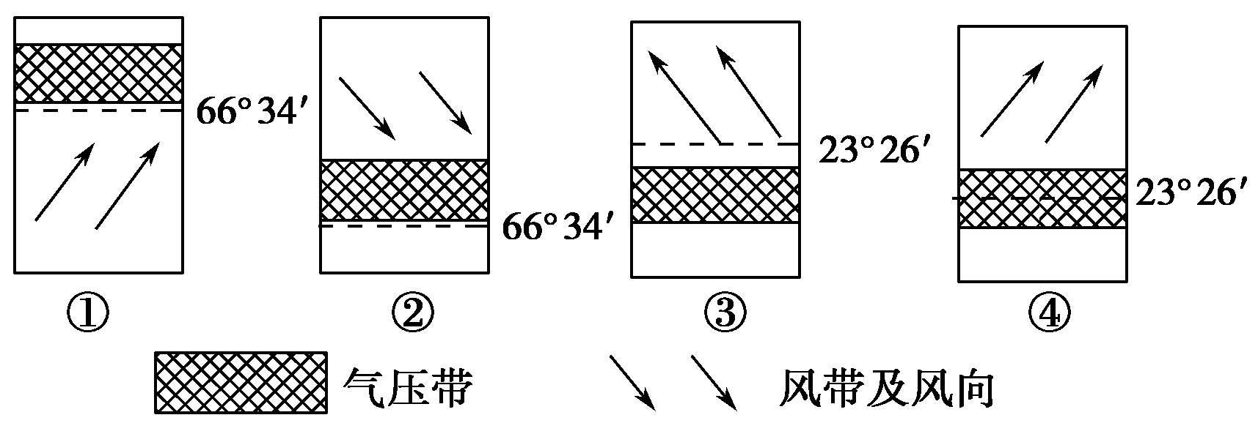
13．处于同一日的一组是( )
A．①② B．②③ C．③④ D．①④
14．如果图中风带皆影响大陆西岸，那么最不可能形成温带海洋性气候的是( )
A．① B．② C．③ D．④
15．如果图中风带和气压带皆影响大陆西岸 ，那么①②③④图中都有可能形成的气候类型是( )
A．温带海洋性气候 B．地中海气候
C．热带沙漠气候 D．热带草原气候读“某地天气系统图”，完成16～17题。
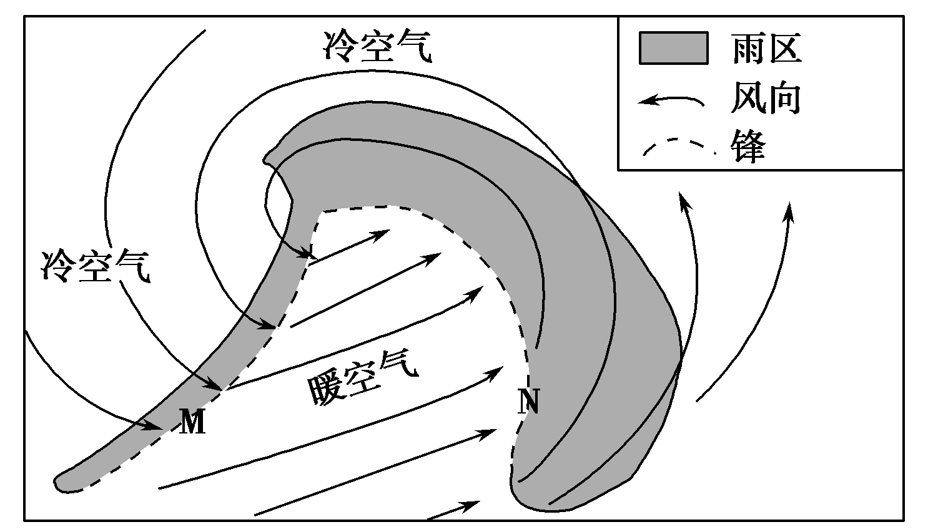
16．该天气系统是( )
A．南半球气旋 B．北半球气旋
C．北半球反气旋 D．南半球反气旋
17．下列说法正确的是( )
A．M处为暖锋 B．M处雨后气温上升
C．N处为冷锋 D．N处出现连续性降水
近年来，乞力马扎罗山山顶积雪融化、冰川消失现象非常严重，在过去的80年内冰川已经萎缩了80%以上。有环境专家指出，乞力马扎罗山雪顶可能将在10年内彻底融化消失，届时乞力马扎罗山独有的“赤道雪山”奇观将与人类告别。读下图，回答18～19题。
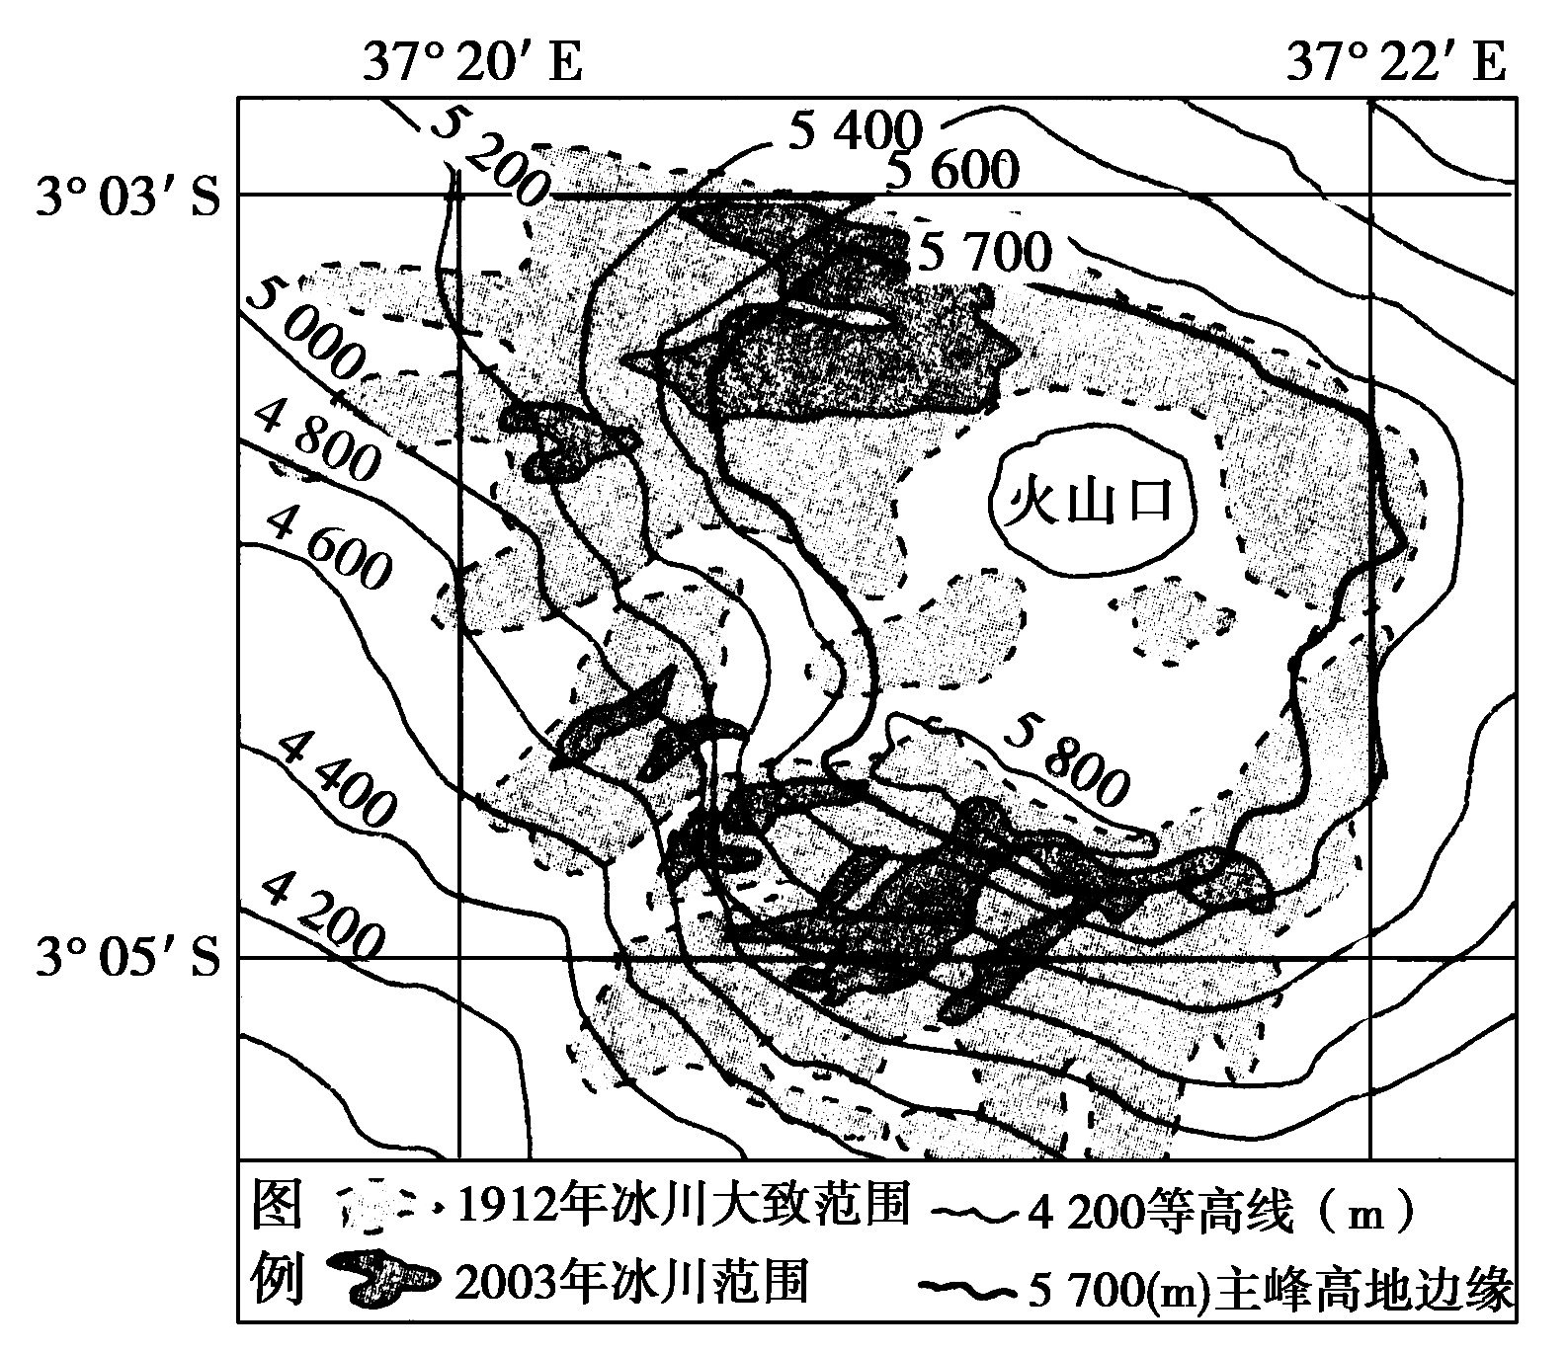
资*源%库 ziyuanku.com18．乞力马扎罗山山顶“雪冠”渐趋缩小，反映了全球环境的某种变化。与这种变化有关的地理现象有( )
A．舟山渔场出现渤海湾鱼种
B．日本本州岛樱花推迟开放
C．我国沿海地区海水侵蚀作用将减弱
D．山地针叶林带分布海拔高度升高
19．乞力马扎罗山( )
A．所在区域河流主要为山地冰川融雪补给
B．该山地是在地垒构造的基础上形成的
C．南坡雪线位置低，主要是位于背风坡
D．冰川范围的变化与二氧化碳排放有关
读下图，完成20～21题。
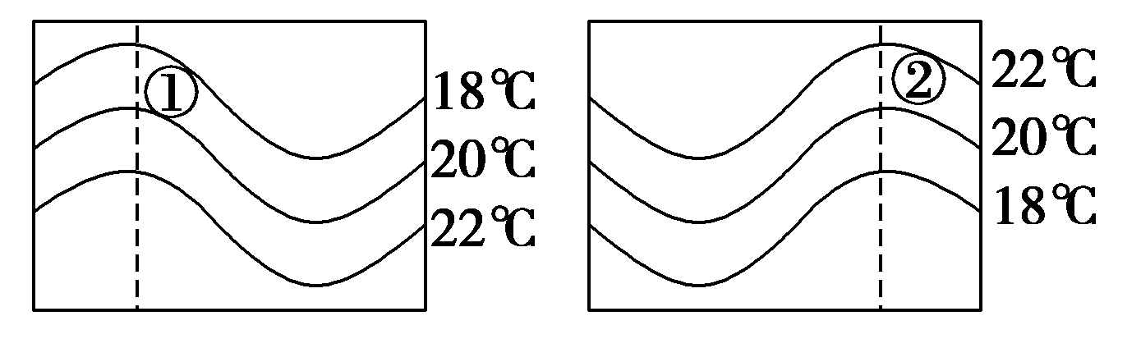
资*源%库20．在上面的两幅海水等温线图中，虚线表示洋流，下列叙述中不正确的是( )
A．①是暖流，位于北半球
B．②是暖流，位于南半球
C．①②均向北流动
D．①位于大陆东岸，②位于大陆西岸
21．如果②洋流在大西洋中，有可能是( )

县/区 姓名 准考证号 班级 座号
A．巴西暖流 B．本格拉寒流
C．东澳大利亚暖流 D．加那利寒流
读某地地貌景观及其地质构造示意图，完成22～23题。
$来&源：ziyuanku.com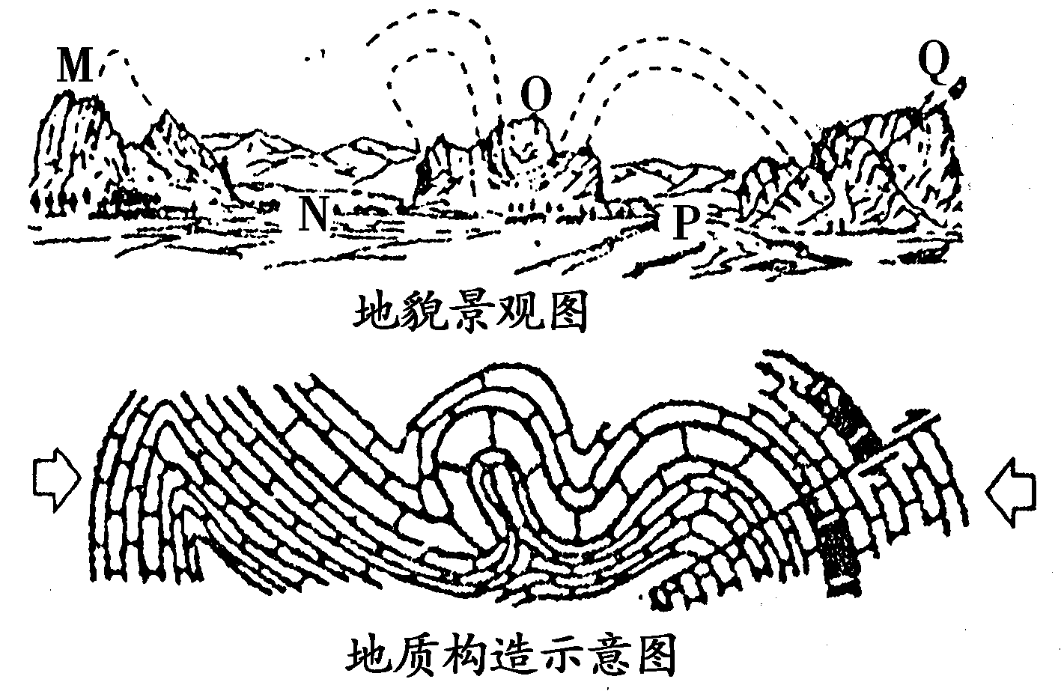
22．关于图中地貌的说法正确的是( )
Ziyuanku.comA．M、O、Q均为背斜山
B．M、O、Q均为向斜山
C．M、O、Q均为断层山
D．M为背斜山，O为向斜山，Q为断层山
23．关于图中N、P两地的说法正确的是( )
A．N处地下可能含有金、银、铜等矿产
B．P处地下可能含有石油矿产
C．N处岩石抗侵蚀能力弱，受外力侵蚀成谷
D．P处为断裂下陷形成的
读“世界某区域示意图”，完成24～25题。
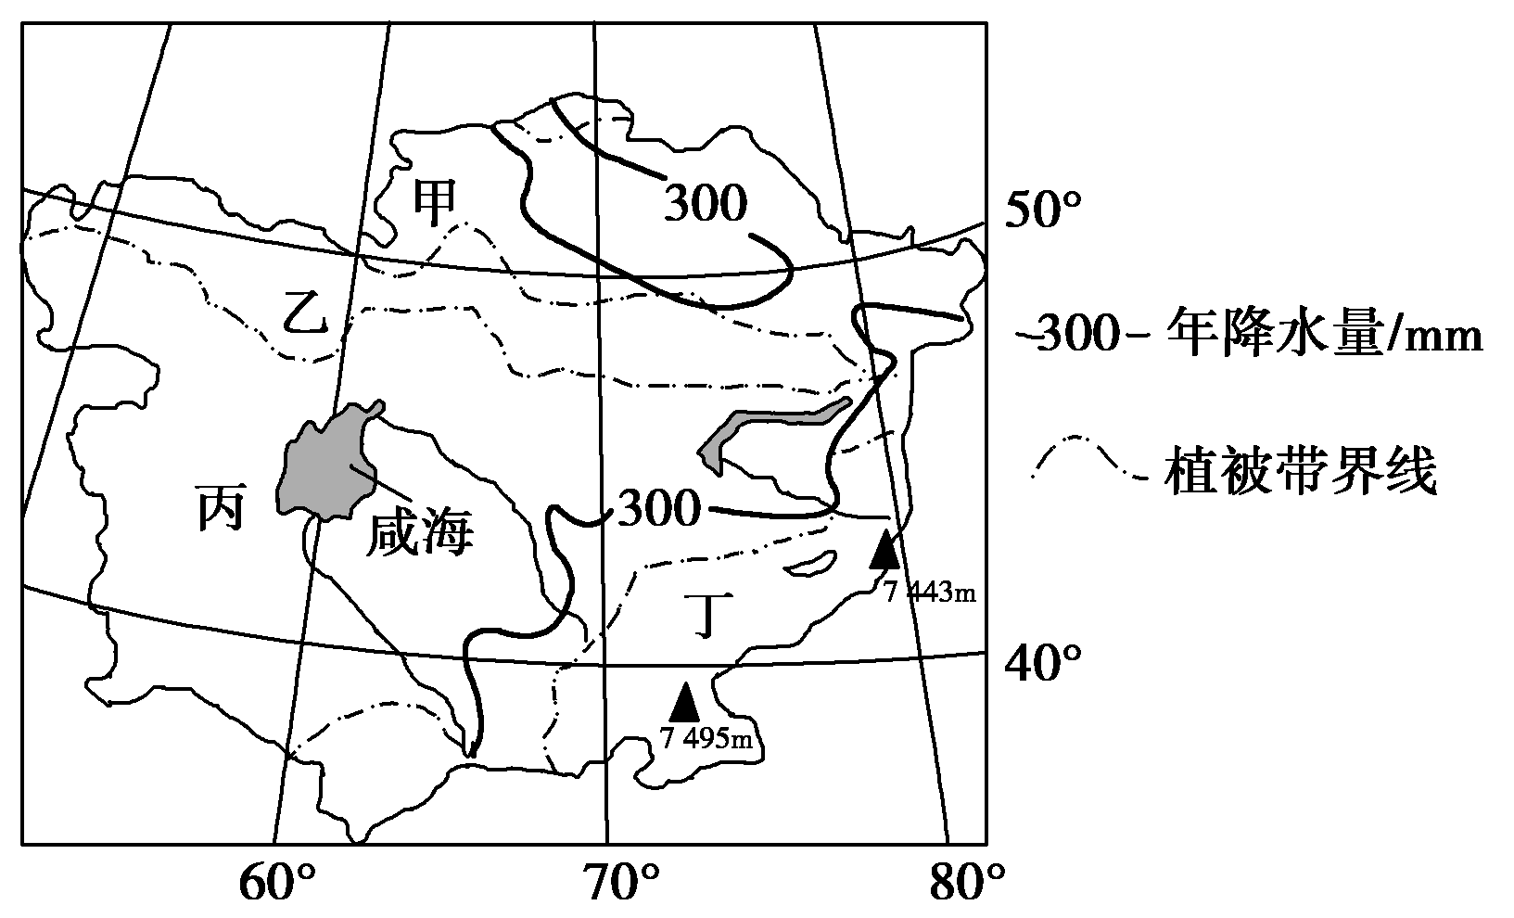
24．甲、乙、丙三地的典型植被依次是( )
A．荒漠、草原、荒漠 B．森林、草原、荒漠
C．森林、高山草甸、荒漠 D．草原、荒漠草原、荒漠
25．丁地降水量及主要水汽来源组合正确的是( )
A．大于300毫米；印度洋 B．大于300毫米；大西洋
C．小于300毫米；北冰洋 D．小于300毫米；印度洋
下图为“某代表团的亚、欧、非考察路线和活动区域图”。据此完成26～27题。
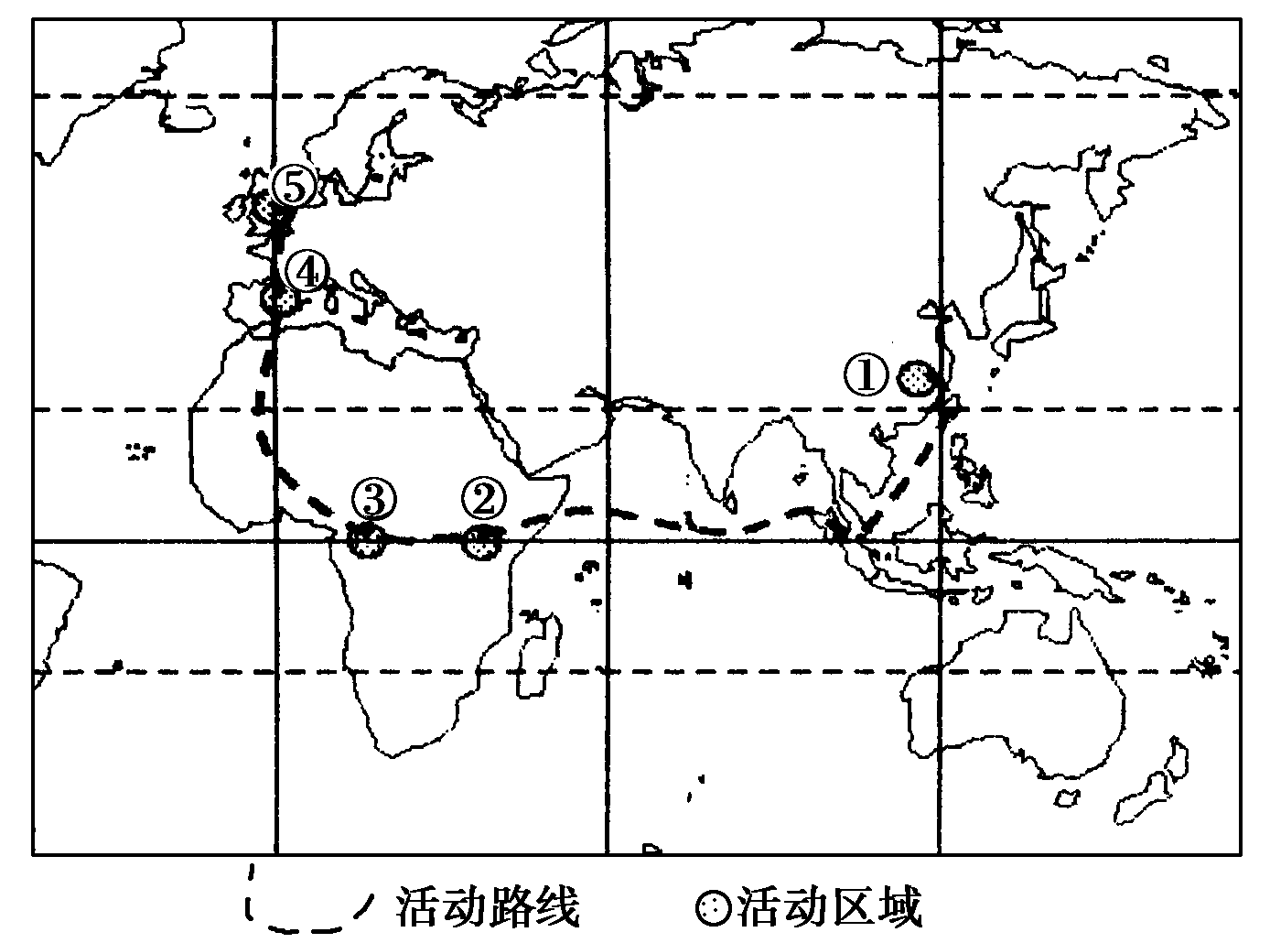
26．导致沿途①和③、②和③地气候的差异的主要因素分别是( )
①太阳辐射 ②大气环流 ③地形 ④洋流
A．①②、③ B．①②、④
C．①、③ D．②、④
27．③→④→⑤体现自然带的( )
A．纬度地带性规律 B．经度地带性规律
C．垂直地带性规律 D．非地带性规律
$来&源：ziyuanku.com下表为部分国家人均水资源拥有量及每万元GDP耗水量表。据此回答28～30题。
 | 中国 | 美国 | 澳大利亚 | 法国 | 世界平均
人均水资源拥有量(m³) | 2 200 | 8 952 | 18 245 | 资*源%库 ziyuanku.com3 357 | 8 900
每万元GDP耗水量(m³) | 5 045 | 514 | 387 | 288 | 1 344
28．由上表分析可以看出( )
A．我国人均水资源拥有量和水资源总量均低于法国
B．我国每万元GDP耗水量约是美国的10倍
C．我国人均水资源拥有量约占世界平均水平的1/3
D．澳大利亚人均水资源拥有量高是因为水资源特别丰富
29．我国每万元GDP耗水量高的主要原因是( )
A．工业发达，耗水量大 B．技术水平低和节水意识淡薄
C．人口众多，生活用水量大 D．水污染严重
30．建设节水型社会的主要措施是( )
A．加大水利建设投入 B．控制城市规模
C．提高水资源利用率 D．优先发展工业
高三期中考试地理试题
第Ⅱ卷
注意事项：第Ⅱ卷3道题，共40分。第II卷所有题目的答案考生必须将用黑色签字笔、钢笔或圆珠笔答在规定的Ⅱ卷答题栏位置。
31．下图为“我国东南沿海某地等高线图”。读图完成下列问题。(14分)
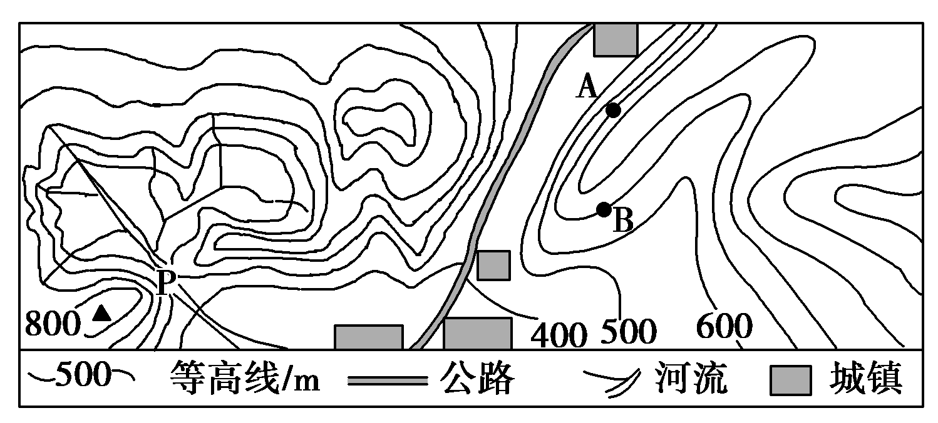
(1)分析水库大坝建在P处的原因。(4分)

(2)试从气候、河流水文特征两方面分析该区域建水库的原因。(4分)

(3)某同学通过对该地区考察发现B地植被长势比A地好，试分析产生此现象的原因。(4分)

32．读“南美洲年降水量图”，回答下列问题。(16分)
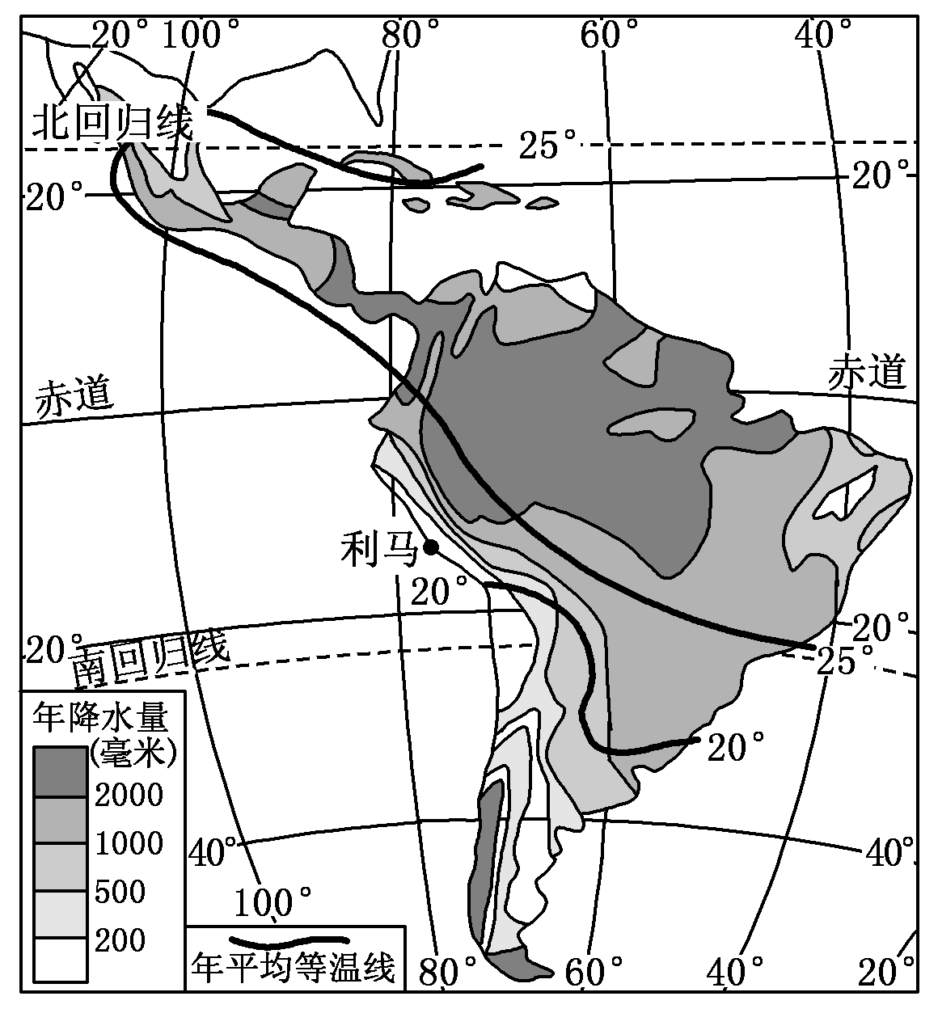
(1)从图中可以看出，利马年平均降水量为________________，该地的气候类型为________________，该气候类型的形成原因是_________________________________
_______________________________________________________________________。(8分)

(2)从图中可以看出，南纬40°以南大陆西岸降水量超过________mm，该地区的气候类型为________________，该地区大陆西岸比大陆东岸降水量多的原因是________________________________________________________________________
________________________________________________________________________。(8分)

33．根据材料和下图，结合所学知识，回答下列问题。(10分)
地理环境是一个整体，一个区域地表形态的变化往往受另一个区域物质运动的影响。
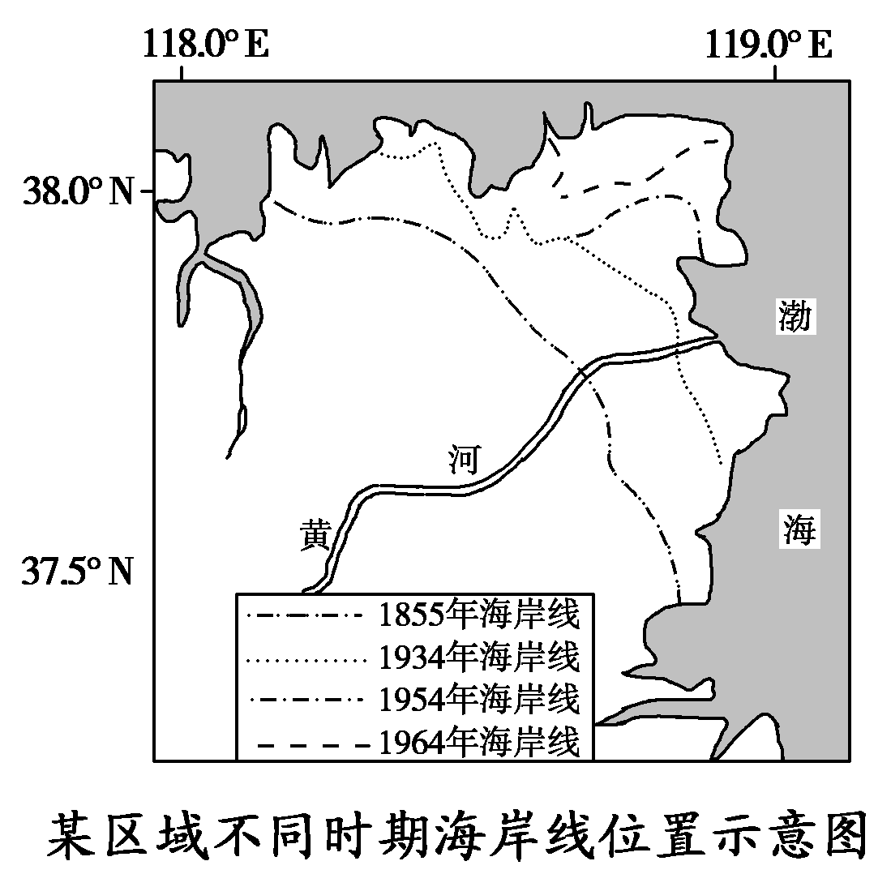
(1)描述图示期间该区域陆地变化特点，并指出其泥沙主要来源区。(5分)

(2)泥沙主要来源区哪些气象灾害会加速该区域陆地面积变化？为什么？(5分)
高三期中考试地理试题参考答案
2016年11月
一、选择题（60分）
1-10 | B | A | A | C | C | B | A | A | D | A
11-20 | B | C | A | C | B | B | D | D | D | B
21-30 | B | D | B | D | B | A | A | B | B | C
二、综合题（40分）
31.(1)位于峡谷，建坝工程量小；上游小盆地利于蓄水；集水区域较广。(答出两条即可得4分)
(2)地处季风气候区，降水量大；降水季节、年际变化大；河流流量大；流量变化大。(答出三条即可得6分)
(3)A地位于东南季风的背风坡，降水较少，B地位于东南季风的迎风坡，降水较多。A地坡度较陡，土层较薄；B地坡度较缓，土层较厚。(4分)
32. (1)200mm以下(2分) 热带沙漠气候(2分) ①受副热带高压控制形成热带沙漠气候；(2分)②沿岸强大的寒流使热带沙漠气候向北延伸。(2分)
(2) 2 000(2分) 温带海洋性气候(2分) 大陆西岸受西风的影响，安第斯山脉迎风坡降水丰富，(2分)东部受山脉的阻挡，降水稀少(2分)
33.(1)陆地面积扩大；向东北方向(海洋或河口方向)扩展；延伸速度越来越快。(答出两条即可得4分)黄土高原。(1分)
(2)暴雨、洪涝。(1分)黄土高原土质疏松、植被稀少，地形破碎，沟谷发育，坡度大，暴雨和洪水对地表的侵蚀强度大，形成的径流搬运能力强，挟带大量泥沙在该区域沉积。(4分)

